03.03.20026.

Par iepirkuma procedūras
“Tramvaja pieturvietu pārbūve un sliežu ceļu posmu atjaunošana
11. tramvaja maršrutā no Kr. Barona ielas līdz Mežaparkam. 2.kārta (Rusova iela/VID)”
Identifikācijas Nr. RS/2026/14 nolikumu

Rīgas pašvaldības sabiedrības ar ierobežotu atbildību „Rīgas satiksme” Iepirkuma komisija (turpmāk – Pasūtītājs) no iespējamā pretendenta ir saņēmusi vēstuli ar lūgumu sniegt skaidrojumu par nolikumā ietvertajām prasībām.
Jautājums:
Būvprojekta TS-CD sadaļas rasējumā ‘’TS-CD-12-1 Šķērsprofili un detaļas’’ attēloti sekojoši redeļtekņu elementi:
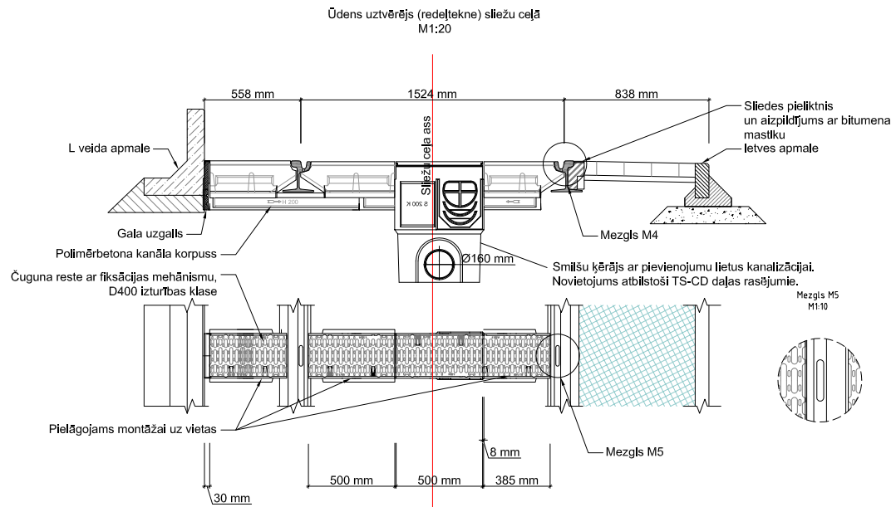

Savukārt, darbu daudzumu sarakstā nav minēta neviena pozīcija, saistībā ar ūdens novades redeļteknēm.
Lūdzam Pasūtītāju skaidrot nesakritības, nepieciešamības gadījumā veicot grozījumus iepirkuma dokumentācijā.

Atbilde: Paskaidrojam, ka būvprojektā “Tramvaja pieturvietu pārbūve un sliežu ceļu posmu atjaunošana 11. tramvaja maršrutā no Kr. Barona ielas līdz Mežaparkam” 2026. gada 6. februārī tika veiktas izmaiņas, kas apstiprinātas ar institūcijas, kura pilda būvvaldes funkciju, lēmumu Nr. BIS-BV-4.10-2026-951 (DA-26-3499-nd). Ar attiecīgajām izmaiņām minētais būvprojekts tika sadalīts kārtās, nemainot katras pieturvietas tehniskos risinājumus. Kārtu dalījums ir skatāms rasējumā GP-1A_Vispārīgo_rādītāju_lapa.
TS-CD daļas rasējumā “TS-CD-12-1 Šķērsprofili un detaļas” ir uzrādītas konstrukciju un detaļu detalizācijas, kas attiecas ne tikai uz pieturvietas Rusova iela/VID risinājumiem, bet arī pārējo kārtu risinājumiem. Attiecīgi detalizācija “Ūdens uztvērējs (redeļtekne) sliežu ceļā” nav pielietojama pieturvietā Rusova iela/VID, bet gan citās pieturvietās.
TS-CD daļas rasējumā “TS-CD-2-6_Rusova_iela_VID_R2” nav uzrādītas redeļteknes, tādēļ arī būvdarbu apjomos tās nav paredzētas un grozījumi iepirkuma dokumentācijā nav nepieciešami.

Jautājums:
Darba daudzumu saraksta TS-CD sadaļā, darbu sadaļā Nr. 5.2 (Ietves, iebrauktuvju asfalta segumi) izbūvējamā asfalta seguma kvadratūra ir 240 m2, savukārt šajā sadaļā iekļauto izbūvējamo šķembu un smilts apjomi ir attiecīgi 24 m3 (izbūvējami 15 cm biezumā) un 68 m3 (izbūvējami 30 cm biezumā), kas atbilst kvadratūrai attiecīgi 160 m2 un 226,67 m2.
Lūdzam Pasūtītāju skaidrot nesakritības norādītajos apjomos, nepieciešamības gadījumā veicot grozījumus darba daudzumu sarakstā.

Atbilde: Informējam, ka atbilstoši TS-CD daļas rasējumam “TS-CD-2-6_Rusova_iela_VID_R2” asfalta segumi ir paredzēti gan pilnas konstrukcijas, gan nepilnas konstrukcijas (sk. rasējuma apzīmējumus). Attiecīgi zonās, kur paredzēta nepilna konstrukcija ir nepieciešams paredzēt tikai asfalta segumu atbilstoši Darbu daudzumu un izmaksu saraksta 5.2.1. pozīcijai, bet zonās, kur paredzēta pilna konstrukcija ir jāparedz darbi un materiāli atbilstoši Darbu daudzumu un izmaksu saraksta 5.2.1, 5.2.2 un 5.2.3. pozīcijām. Tādēļ dažādu konstrukciju kārtu izbūves, darbu apjomi ir atšķirīgi. Vienlaicīgi vēršam uzmanību, ka salizturīgā kārta ir izbūvējama trapeces formā t.s. zem ietves apmales minerālmateriāla pamata, kādēļ tās orientējošais izbūves laukums ir lielāks kā minerālmateriāla kārtai.

Iepirkumu komisijas priekšsēdētāja I. Novika

